# 颍西街道西湖社区大事记

2017年12月18日，西湖社区被评为2017年度无传销社区

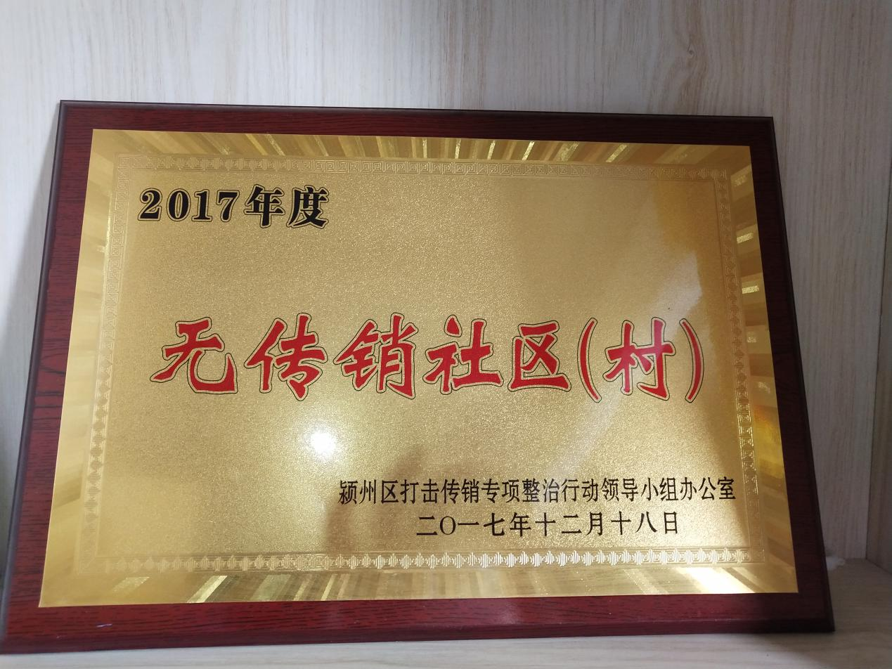

2018年6月，西湖社区获得2017年度社会治安综合治理工作先进单位

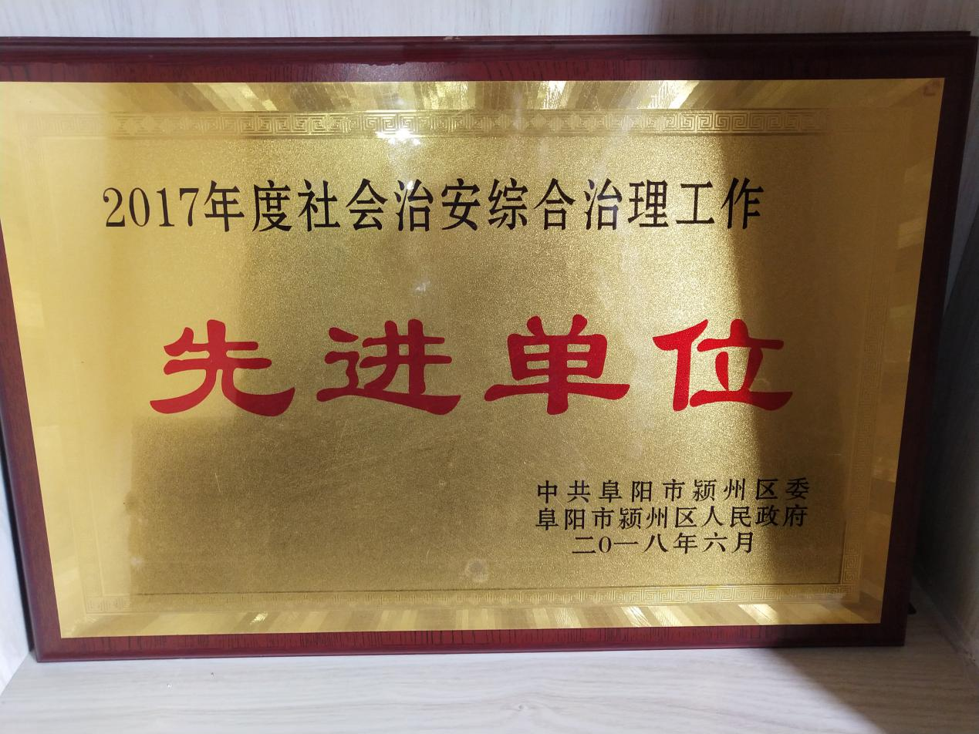

2018年11月，西湖社区获得全省综合减灾示范社区

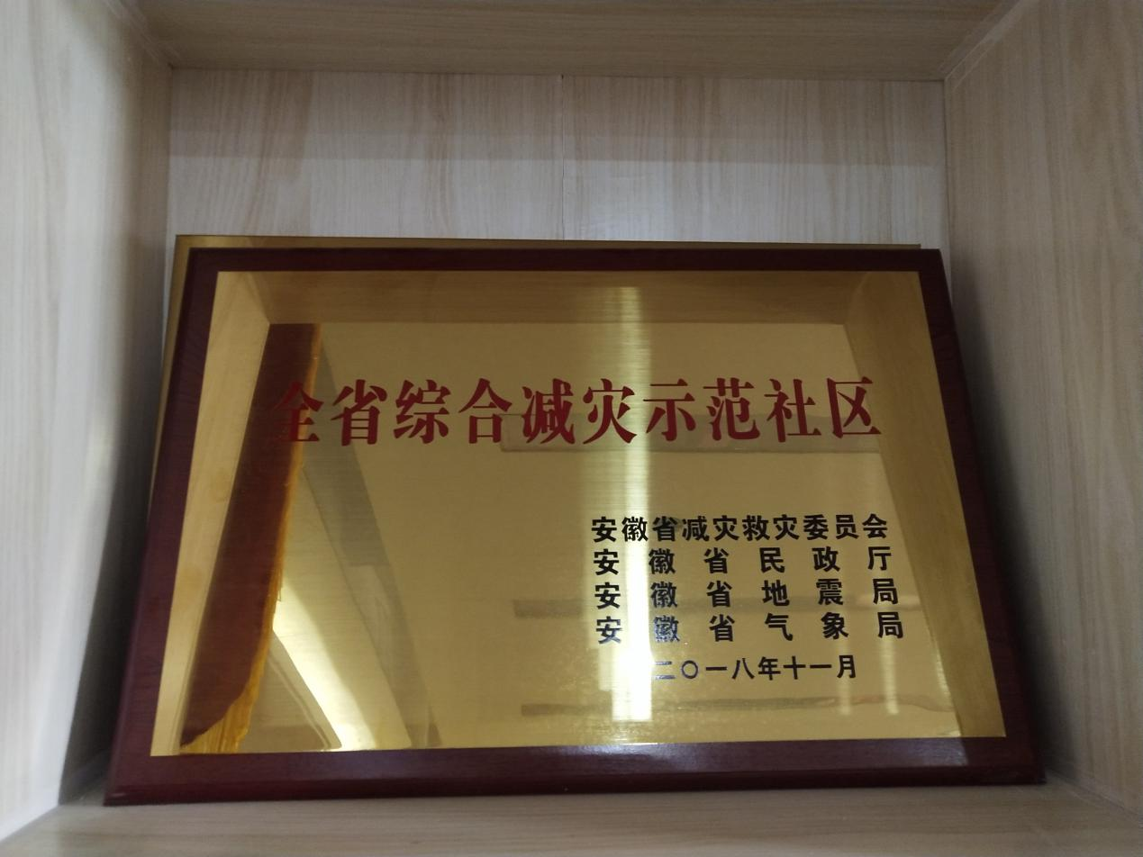

2019年5月，西湖社区被授予老年协会工作先进集体

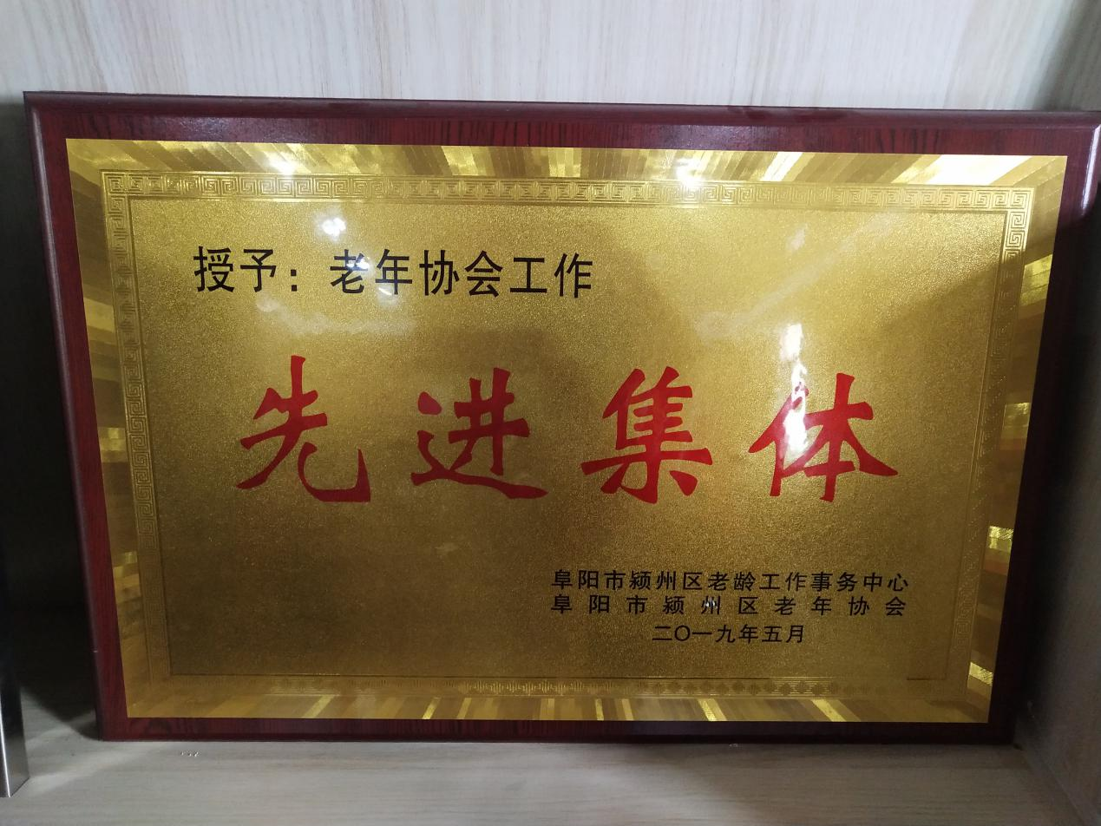

2020年12月，西湖社区获得阜阳市文明单位

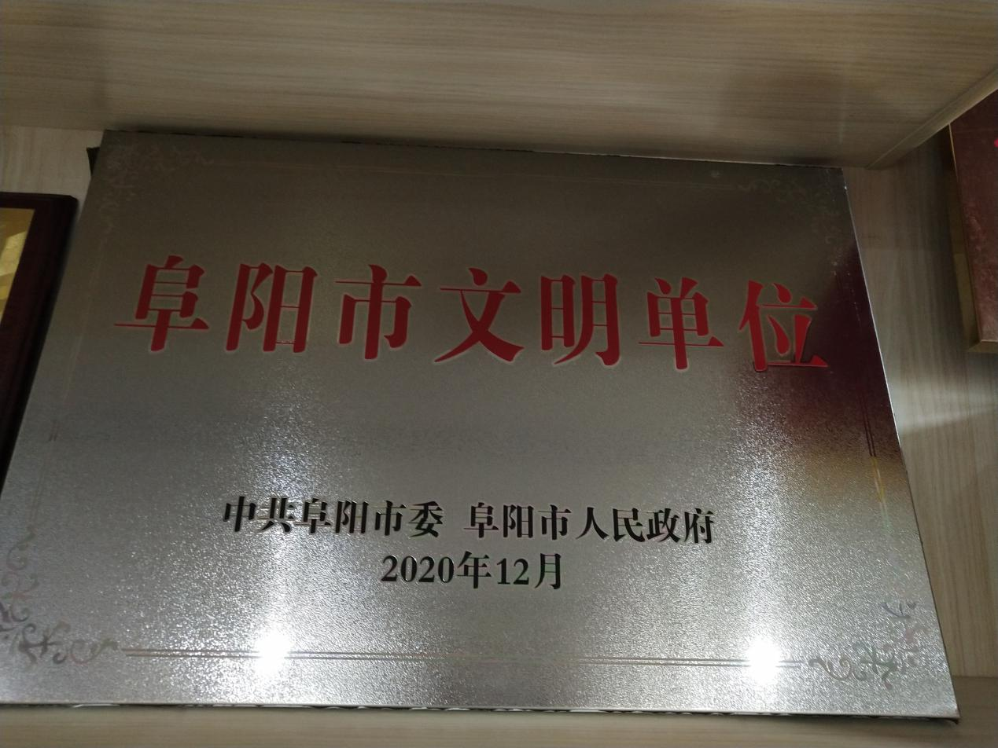

2018年7月24日，颍州区武装部政委丁峰到西湖社区慰问退役军人家属

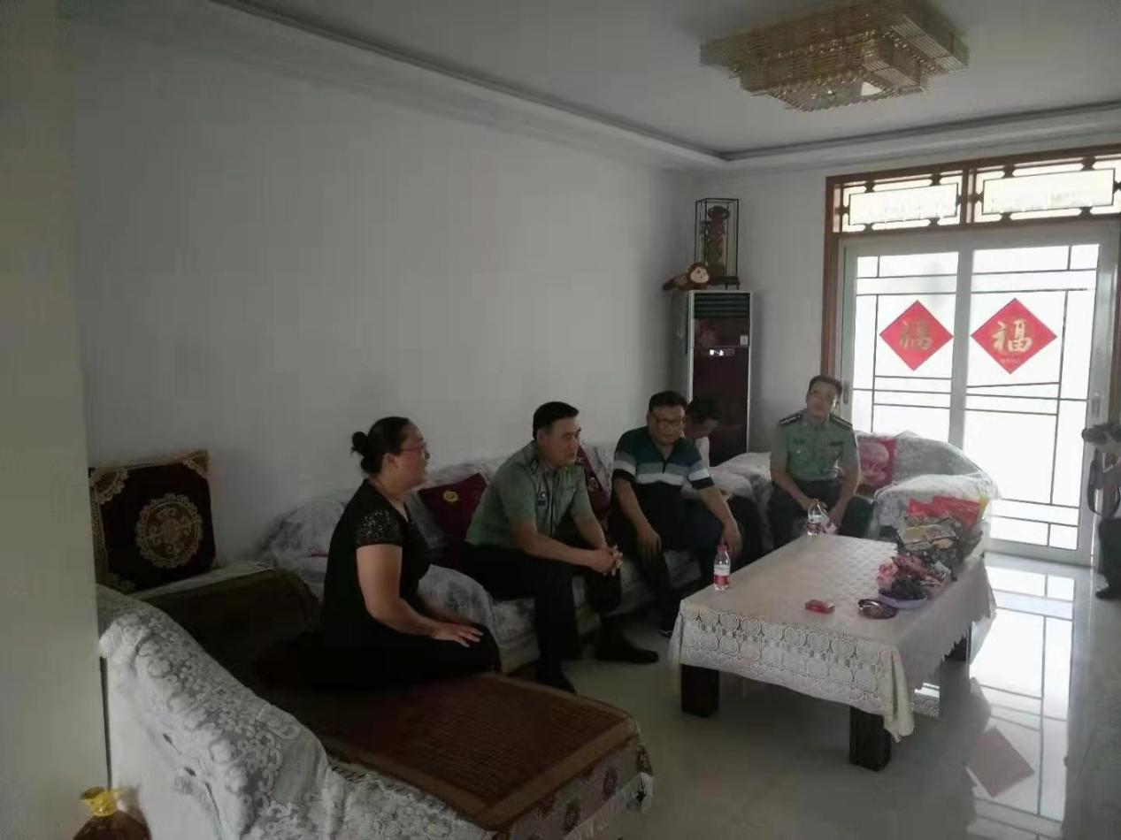

2018年1月31日，阜阳市副市长黄珍到西湖社区慰问困难户

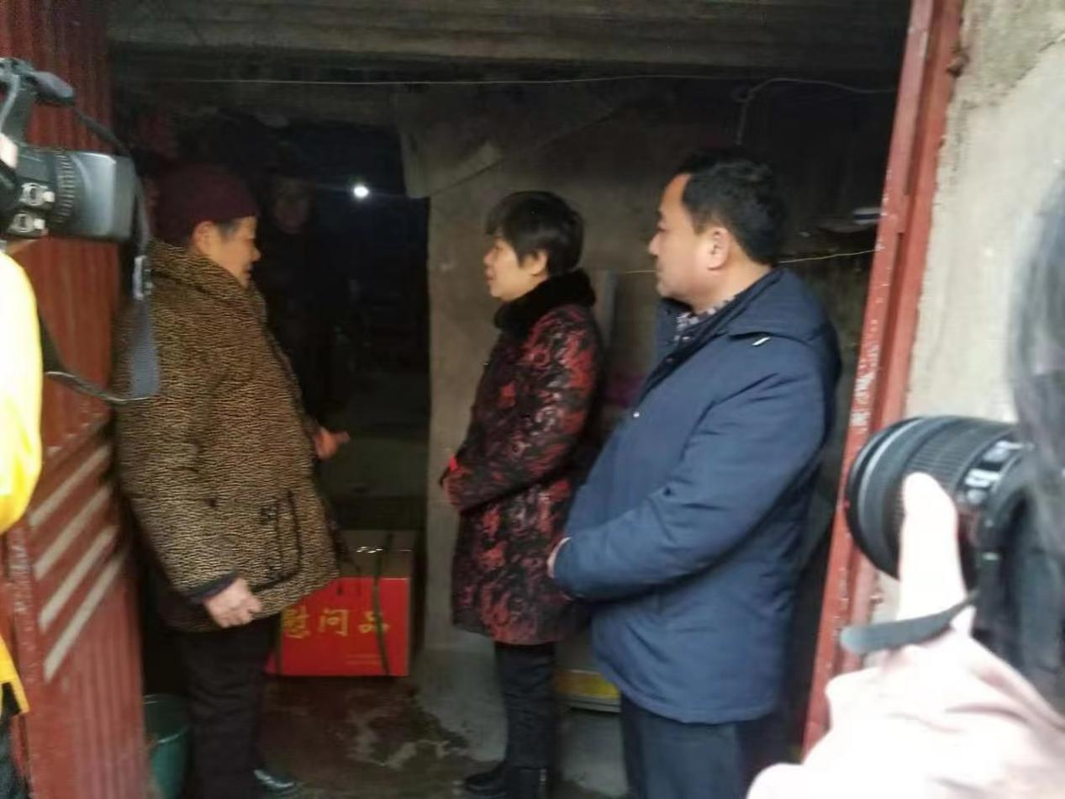

2019年9月30日，阜阳市委常委、市军分区政委陈兆国与市交通局相关负责人在颍州区委张华久书记等陪同下来到西湖社区召开“三联四建”座谈会

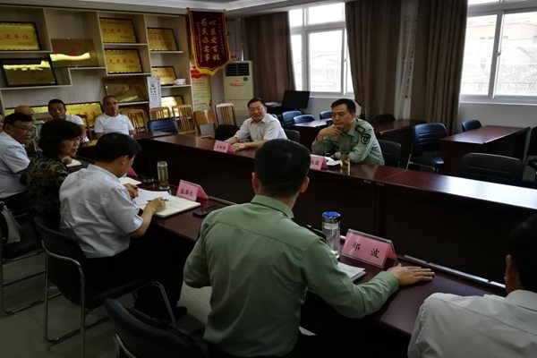

2020年1月20日，颍州区区委副书记刘峰到西湖社区慰问孤儿黄晴晴

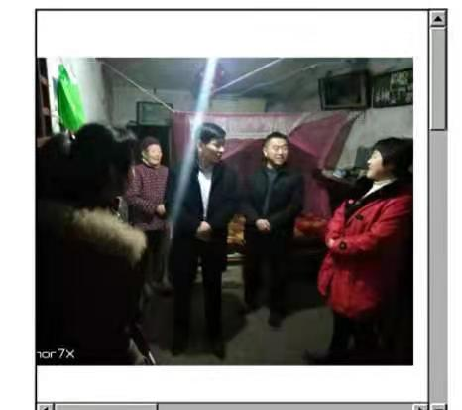

2020年2月10日，颍州区区委书记张华久到西湖社区西城御景小区督查指导疫情防控工作

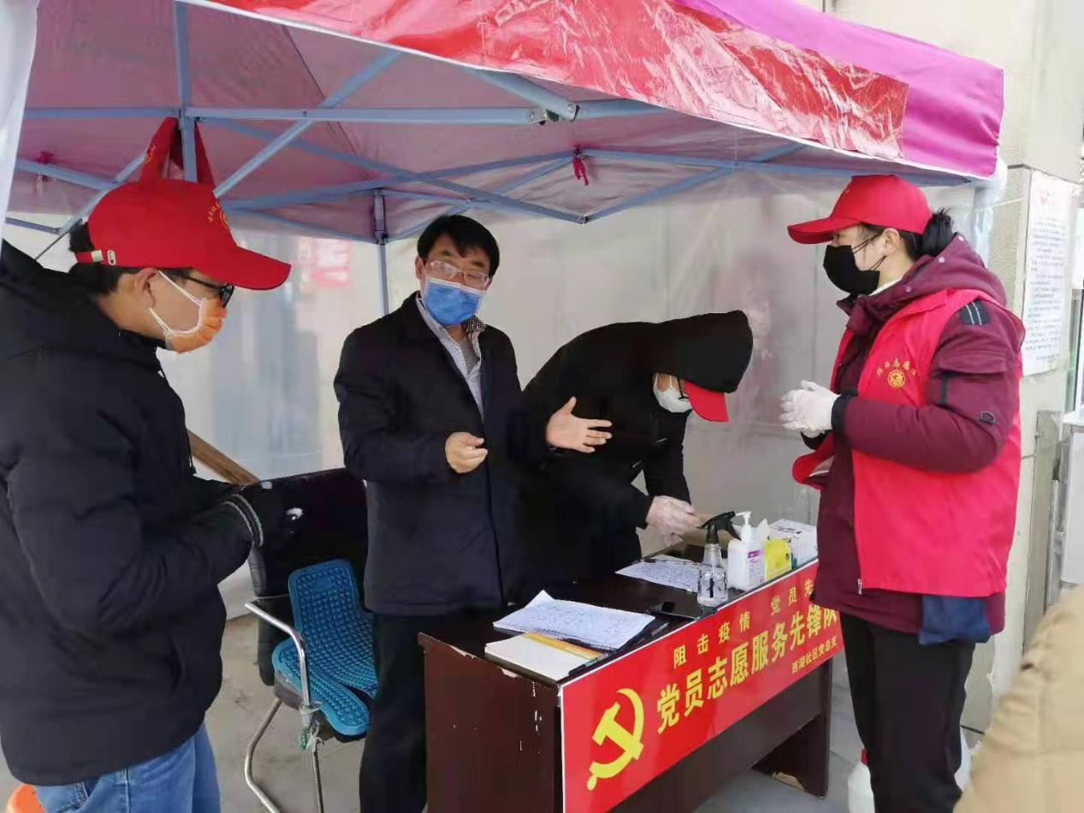

2020年2月13日，区委书记张华久、区委常委政法委书记刘建斌，机关事务局李显法、办事处王允书记，到西城御景查看疫情防控，临时便民超市

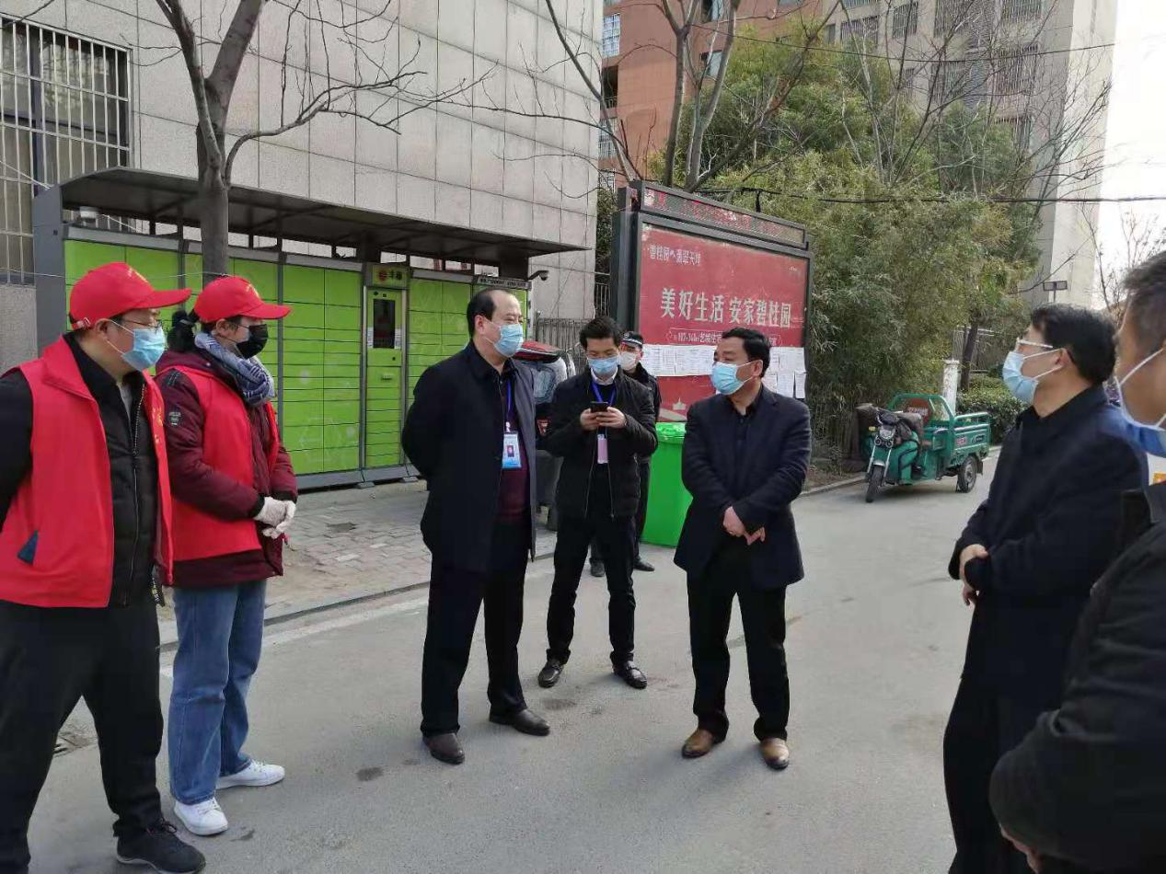

2020年4月30日上午，市委常委军分区政委陈兆国在市交通运输局齐超局长、办事处王建东副书记的陪同下深入到西湖社区检查指导社区“三联四建”工作

